TAREA 2 DE ENTORNO NATURAL Y SOCIAL
FECHA: JUEVES. 17 DE SEPTIEMBRE DE 2020
- RESPONDER LAS SIGUIENTES PREGUNTAS SOBRE LA PARROQUIA EN LA QUE VIVES
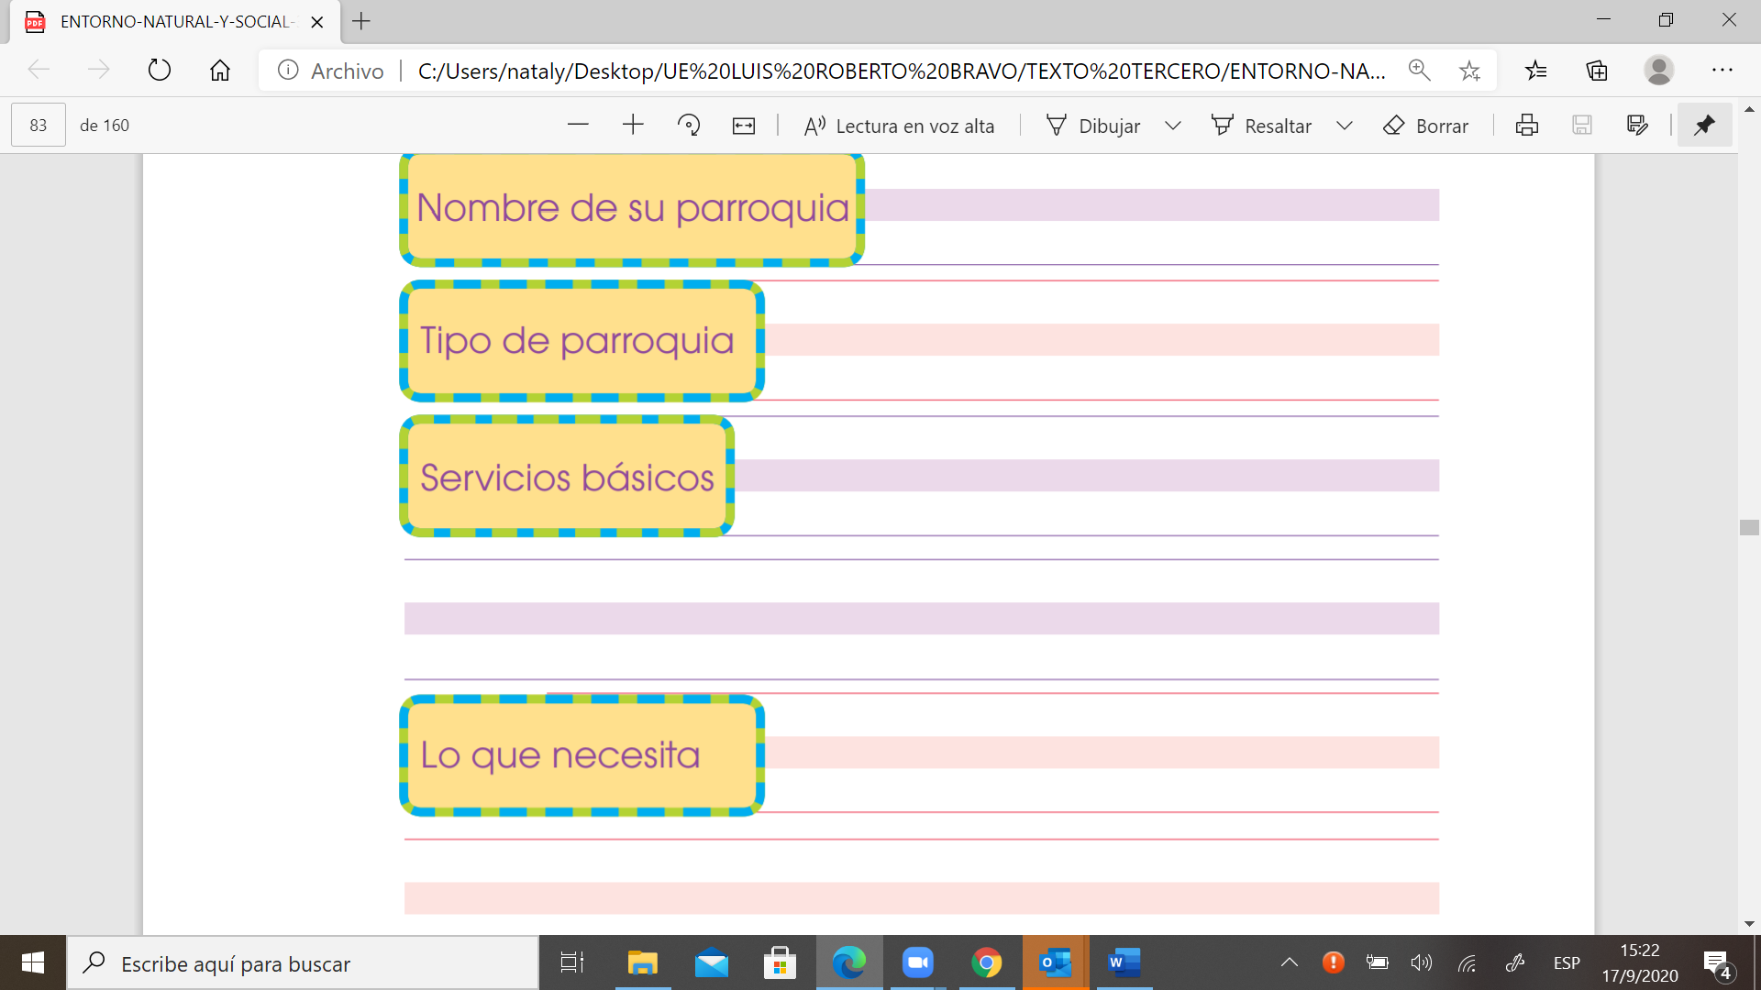
- DIBUJAR LA PARROQUIA EN LA QUE VIVEN

